实 训 报 告

专业：计算机网络技术 课程：网络系统运行与维护

实训序号：4 | 实训名称：使用paramiko实现网络设备自动化巡检 | 成绩：
班级： | 学号： | 姓名：
一、实训目标：
  - 会在华为设备通过指令进行基本信息检查
  - 会使用paramiko模块相关处理函数
  - 使用paramiko模块实现网络设备自动化巡检
二、实训内容及操作步骤：
前期准备操作：
- 使用eNsp软件打开指导教师提供的项目3网络拓扑图,并启动所有设备(已配置过的可以跳过当前准备)：
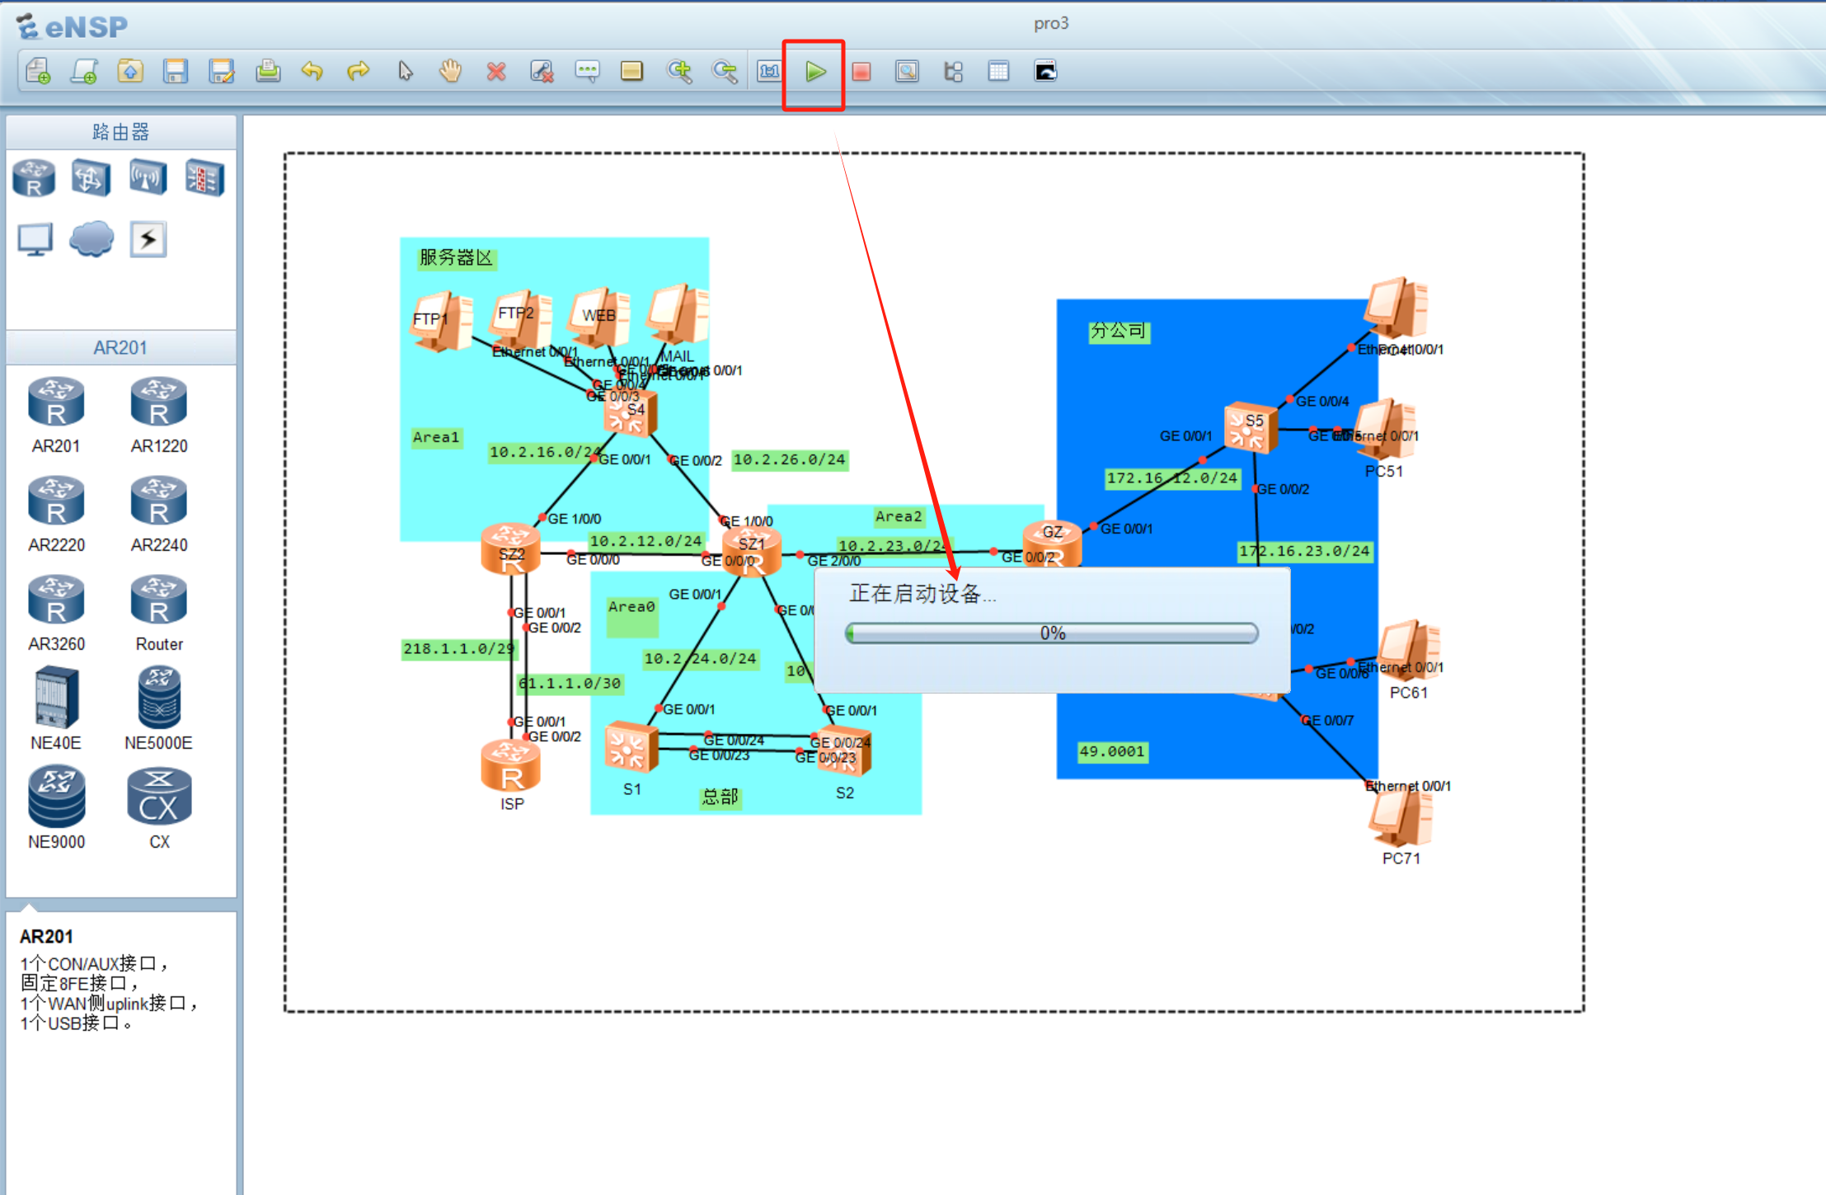
- 添加Cloud主机，并配置端口：
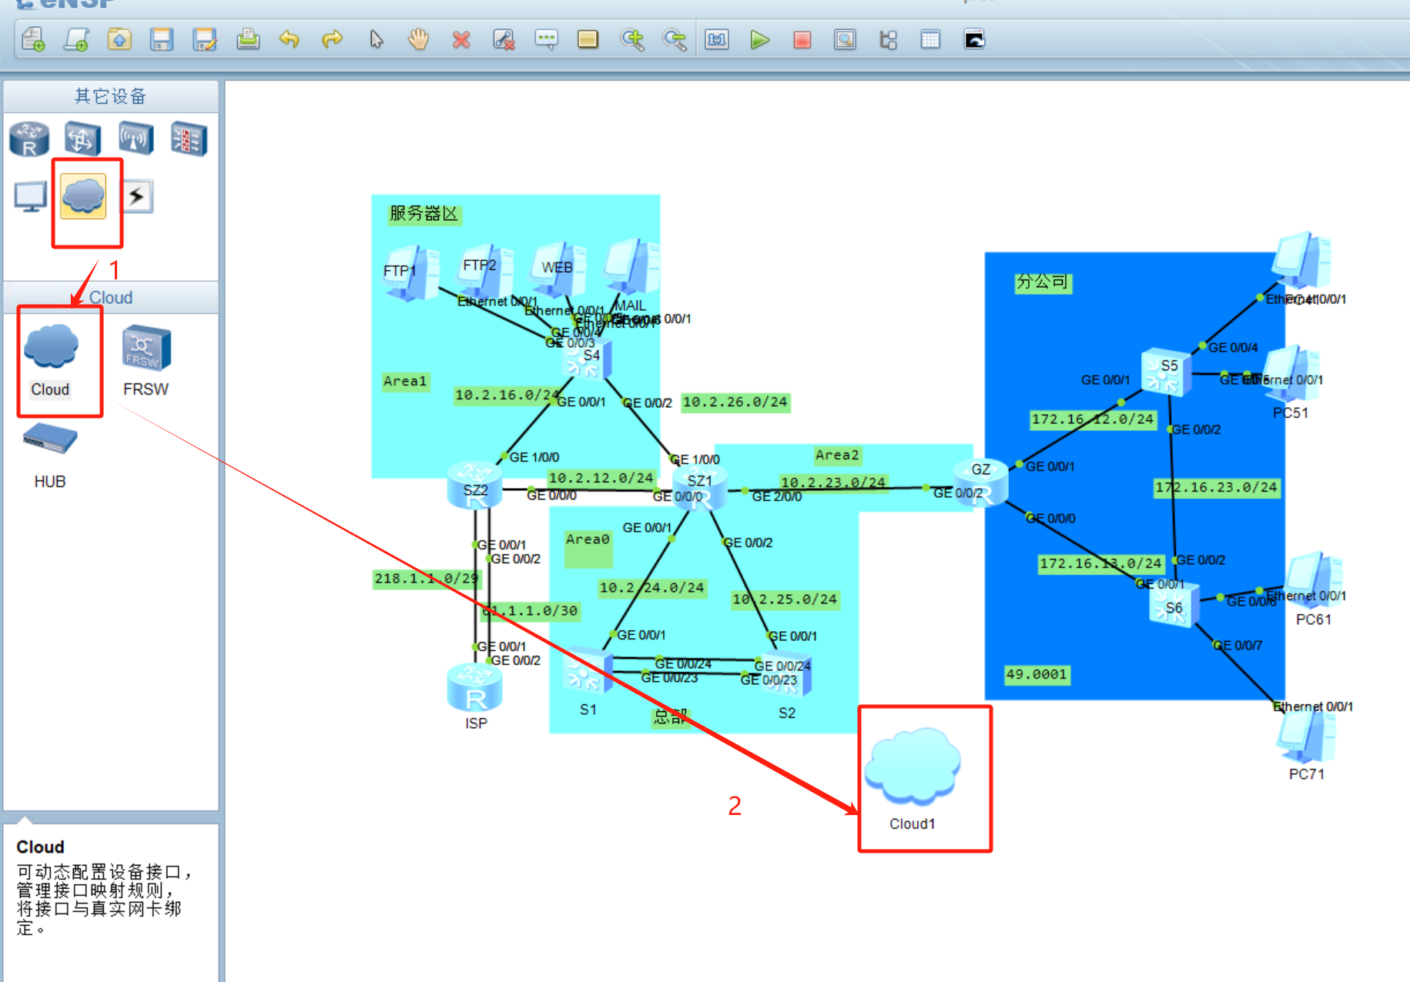
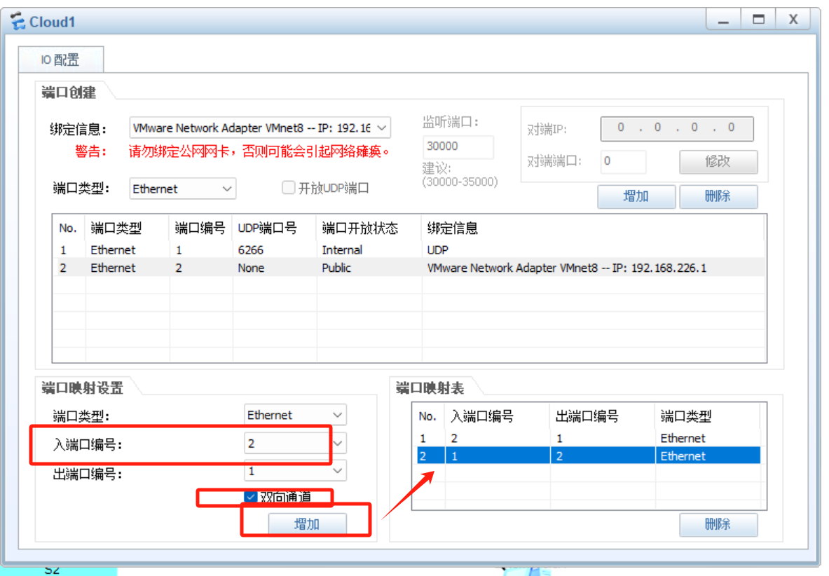
此处的VMware Network Adapter VMnet8是当前物理主机的网卡，每个人的主机不同，ip也不完全相同。
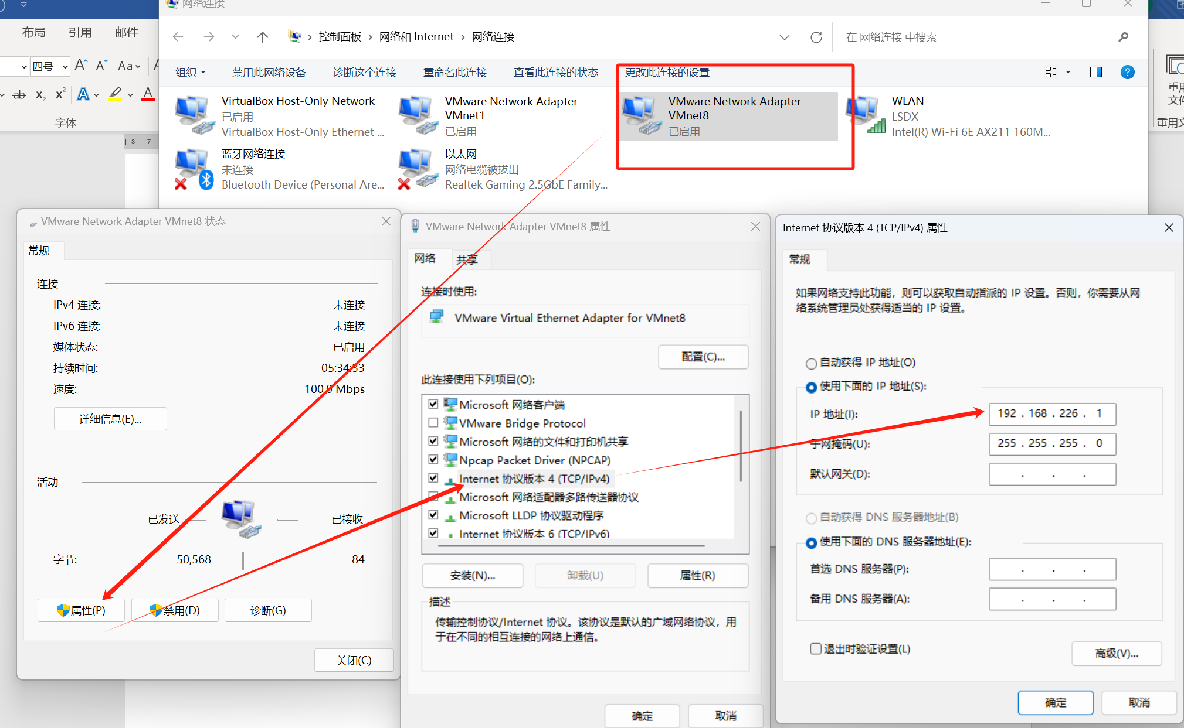
3、为路由器GZ添加端口：
首先关闭路由器GZ
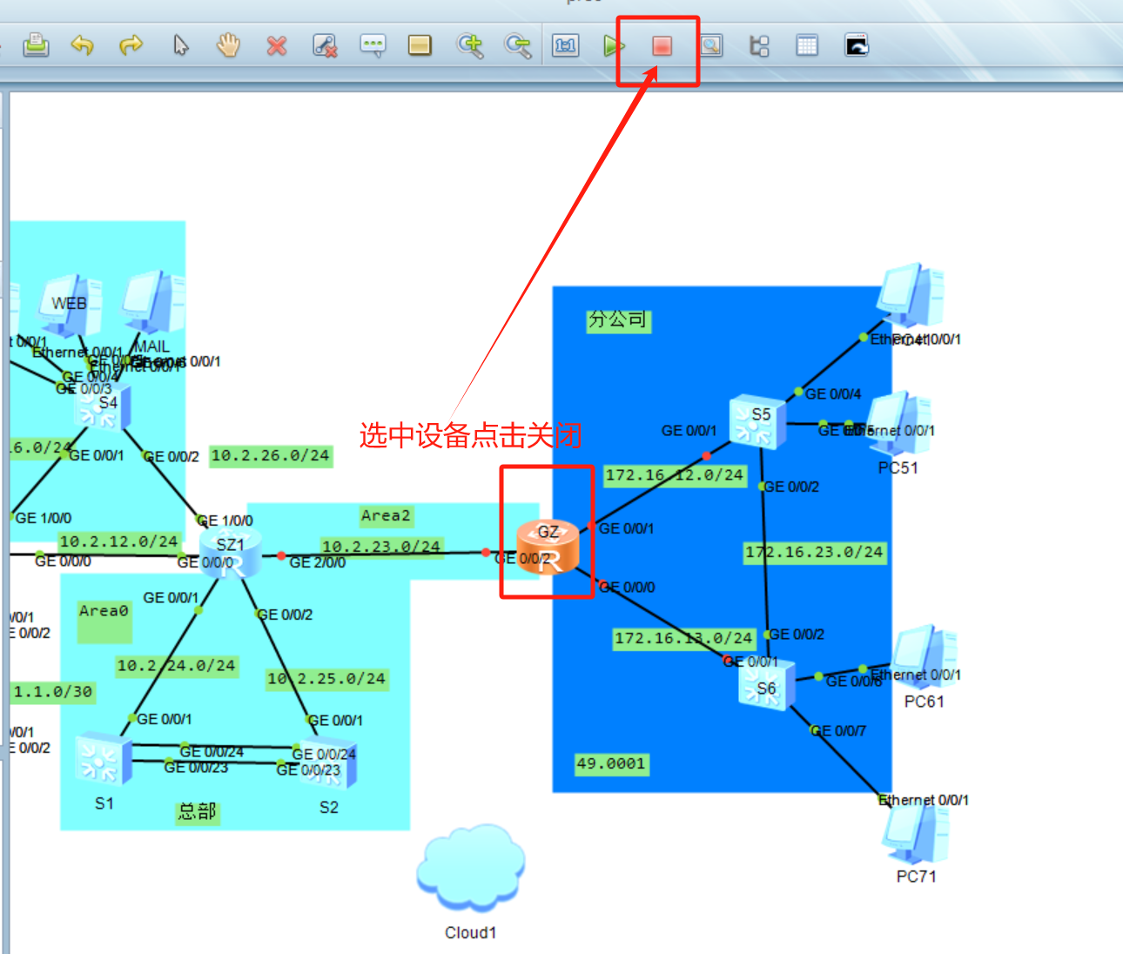
右击GZ打开设置界面
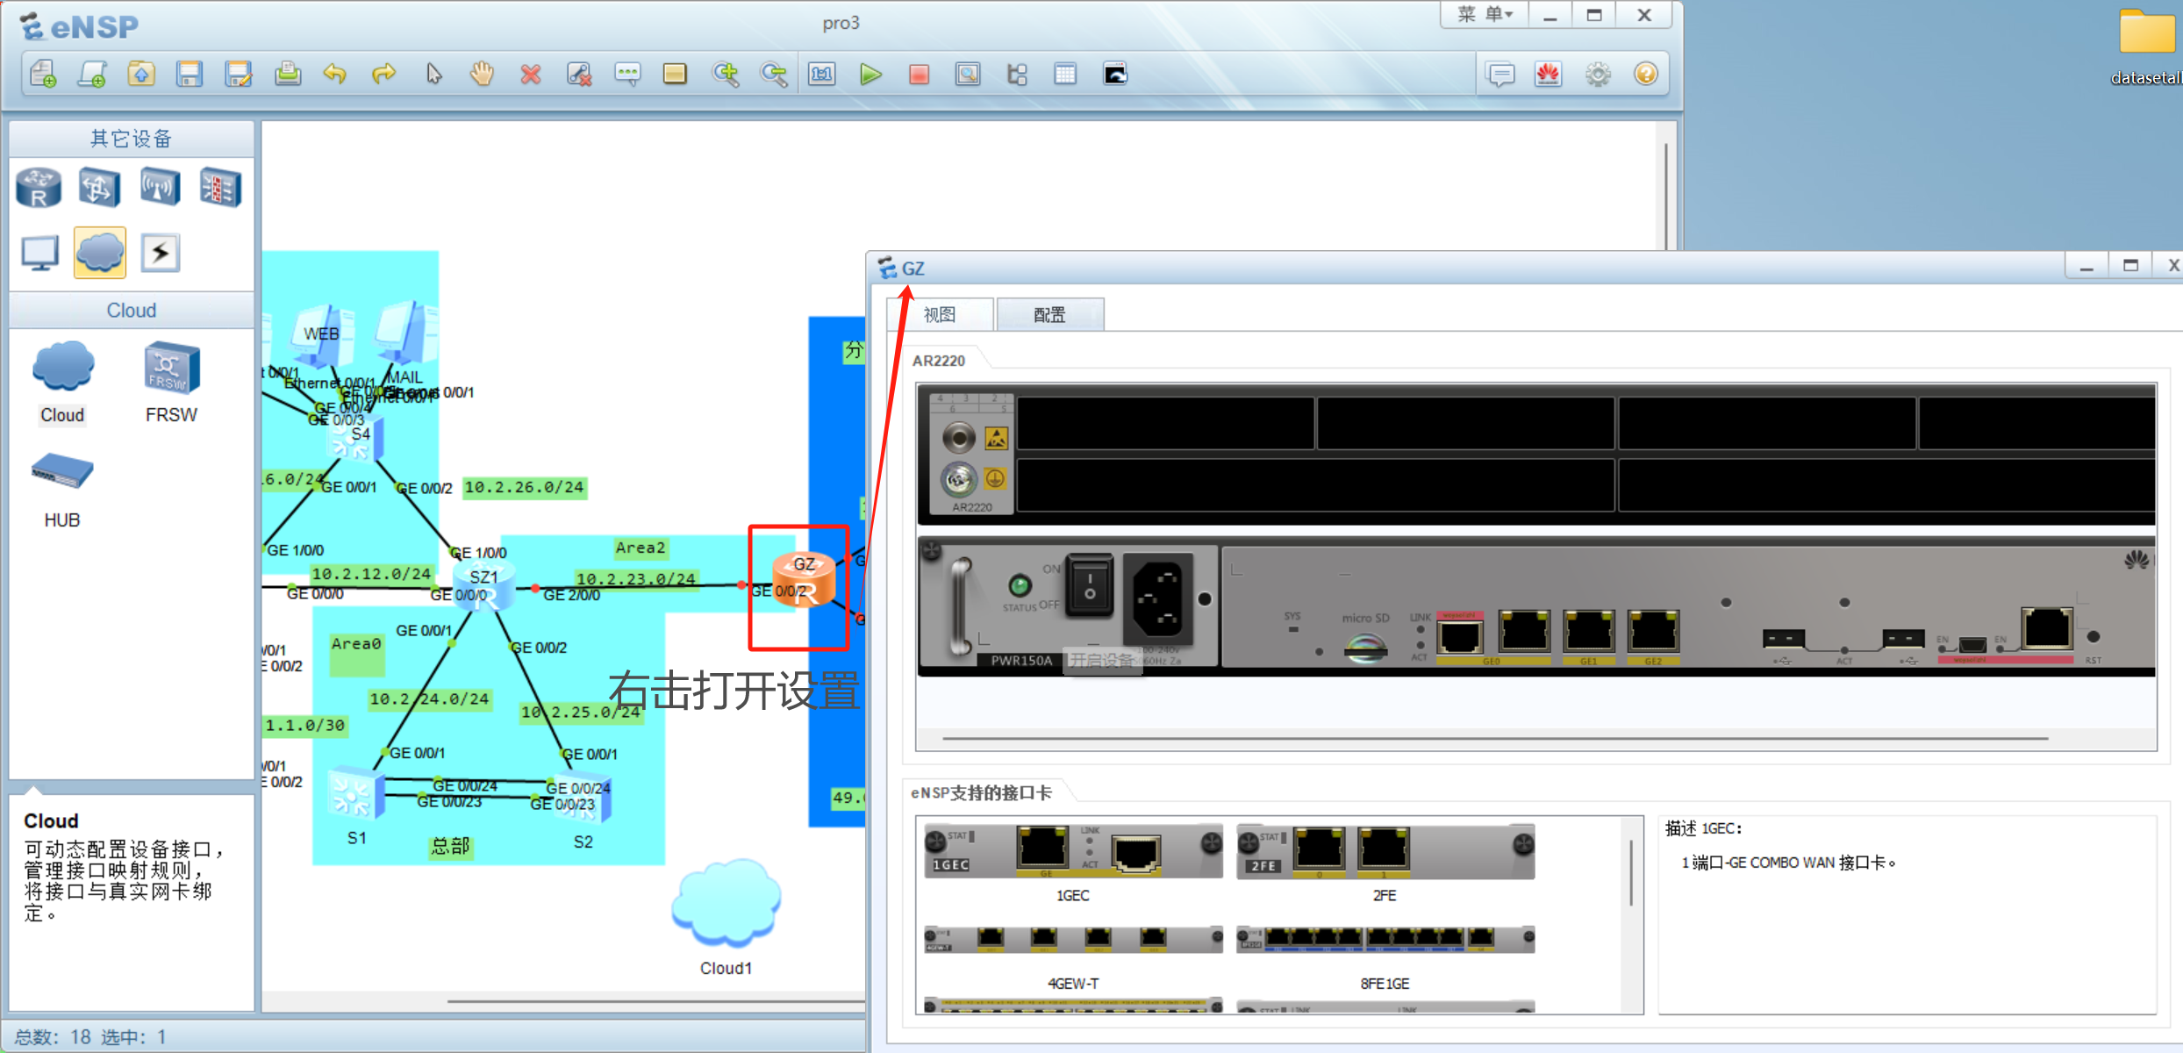
手动添加端口
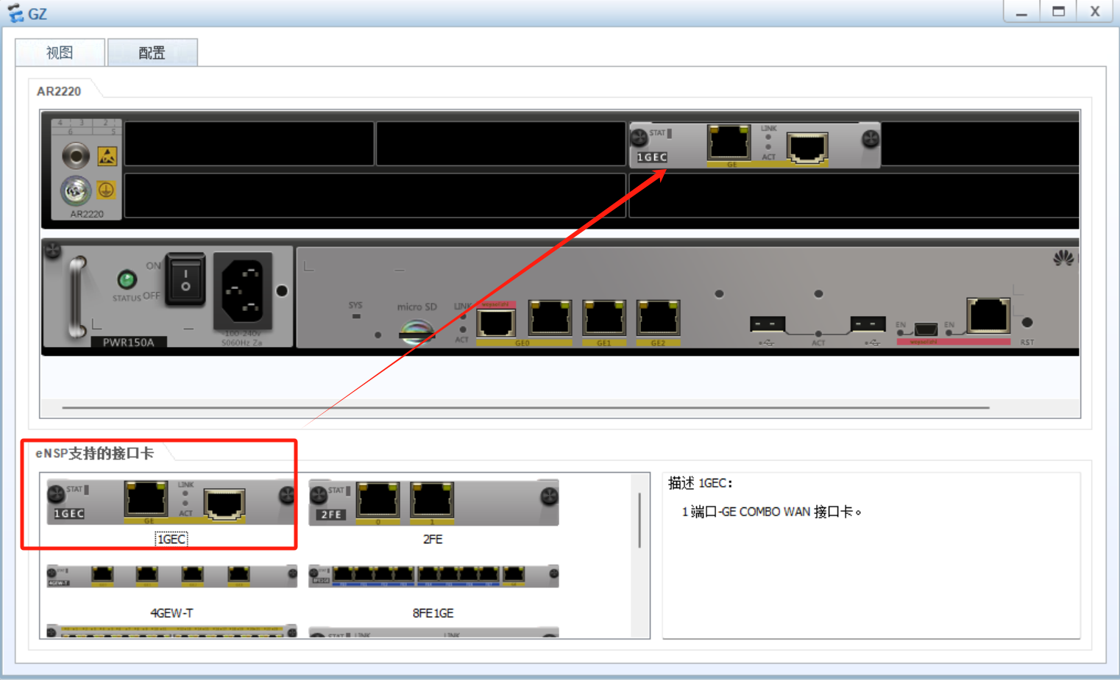
4、将路由器GZ与Cloud主机连接
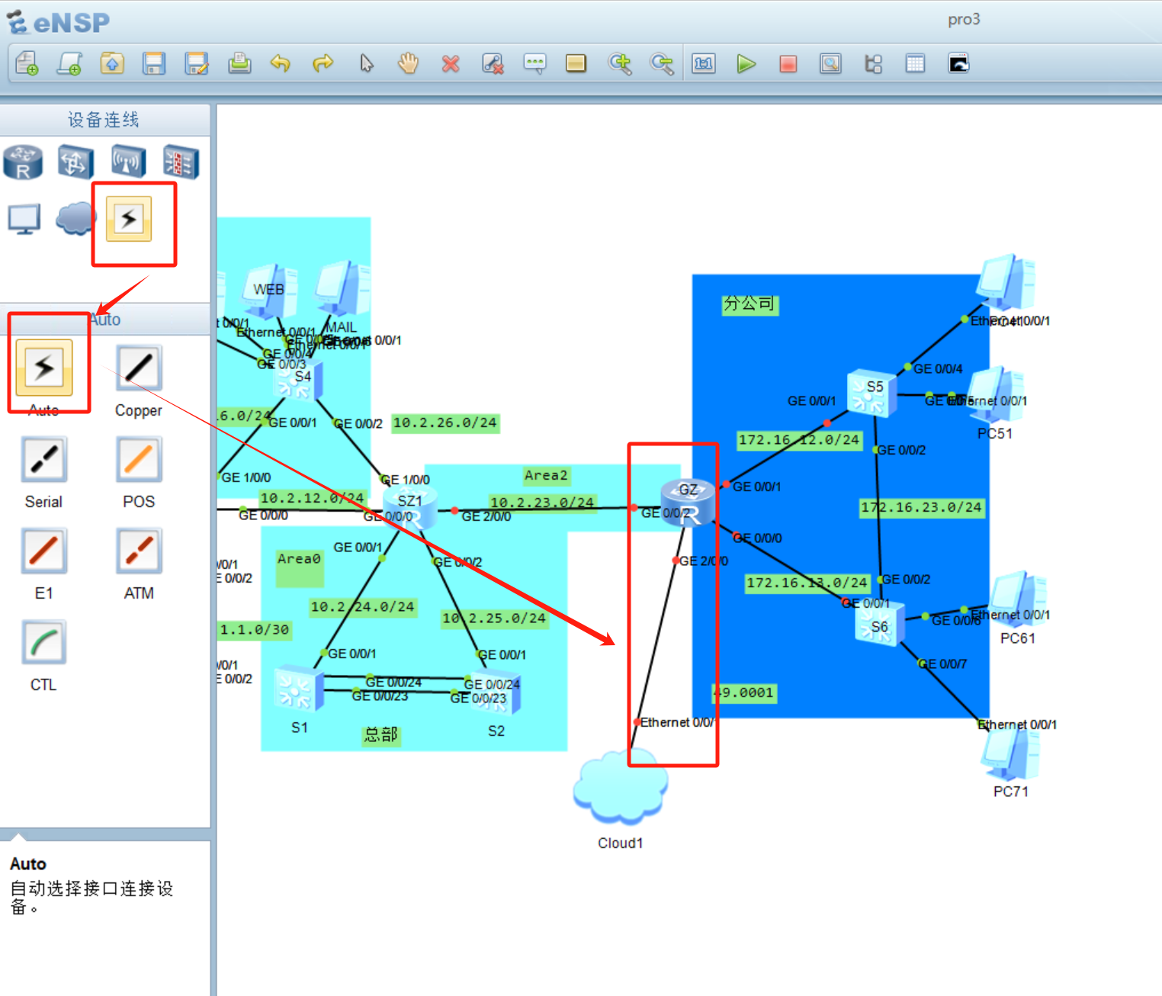
5、重新启动路由器GZ
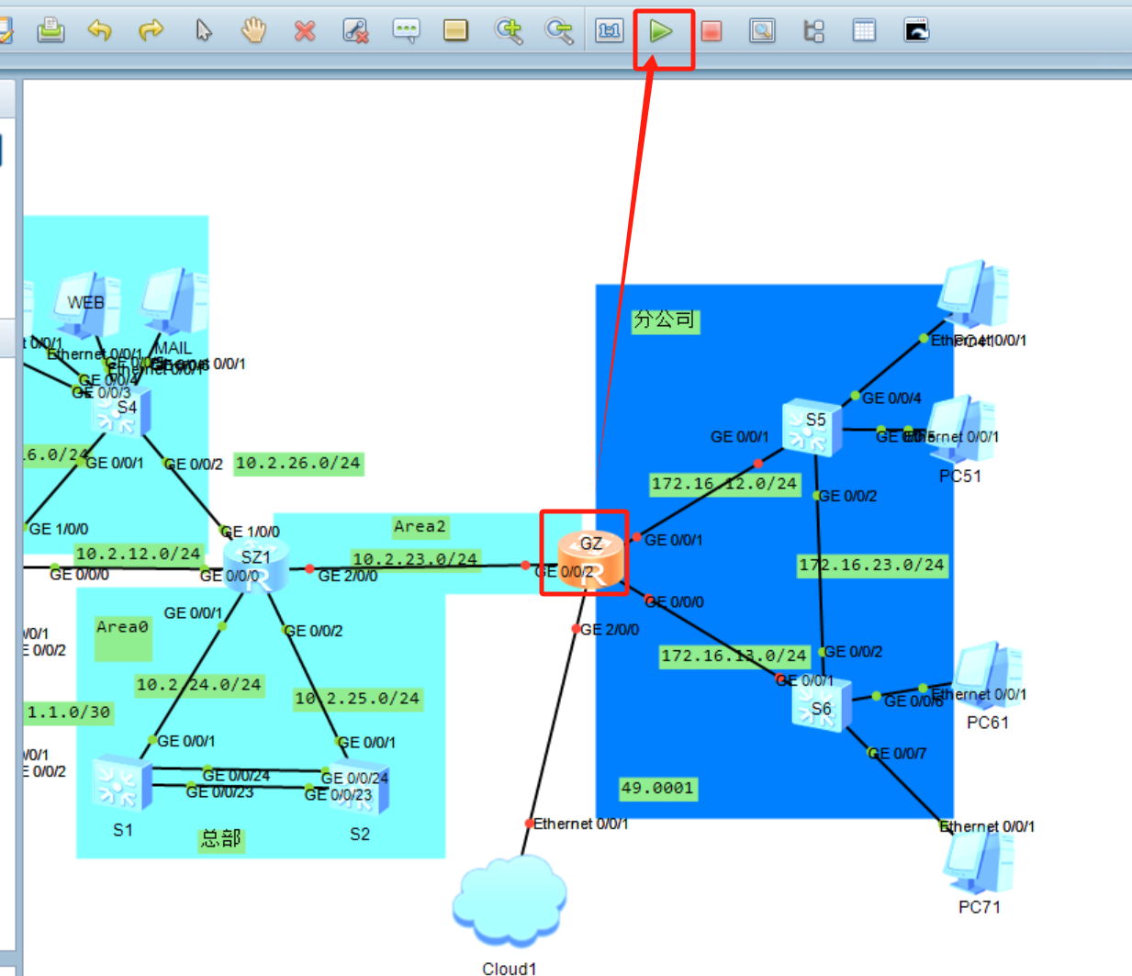
6、设置路由器GZ的网关GE2/0/0，将本地主机所在网段添加至路由器GZ的OSPF，并设置GE2/0/0的ip地址和掩码为192.168.226.10 24
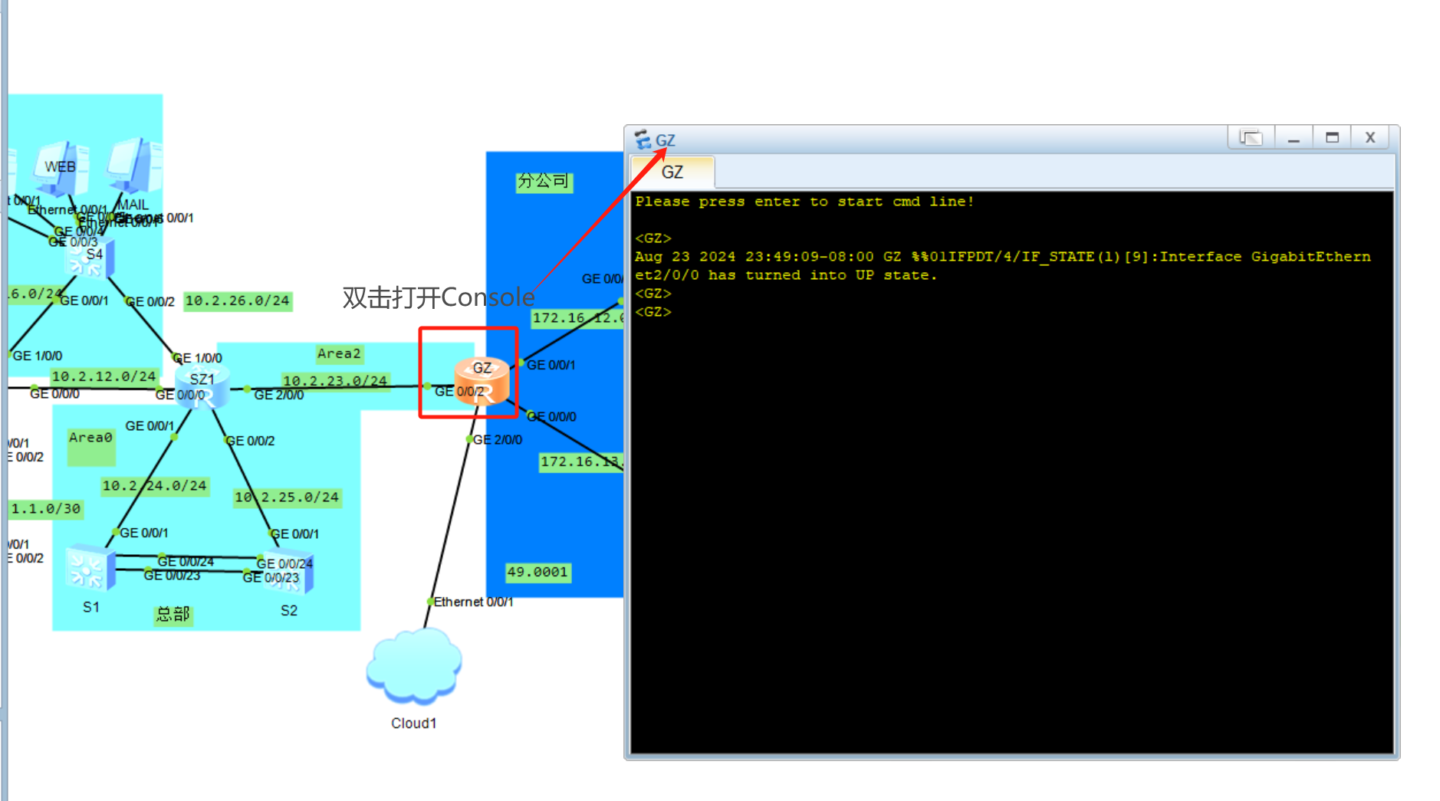
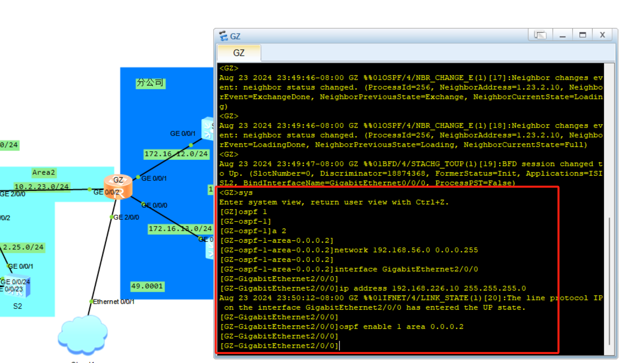
配置命令：
sys
ospf 1
a 2
network 192.168.56.0 0.0.0.255
interface GigabitEthernet2/0/0
ip address 192.168.226.10 255.255.255.0
ospf enable 1 area 0.0.0.2
7、通过命令行及指令route add设置本地主机网段，将后续需要ping通的网段添加至本机路由
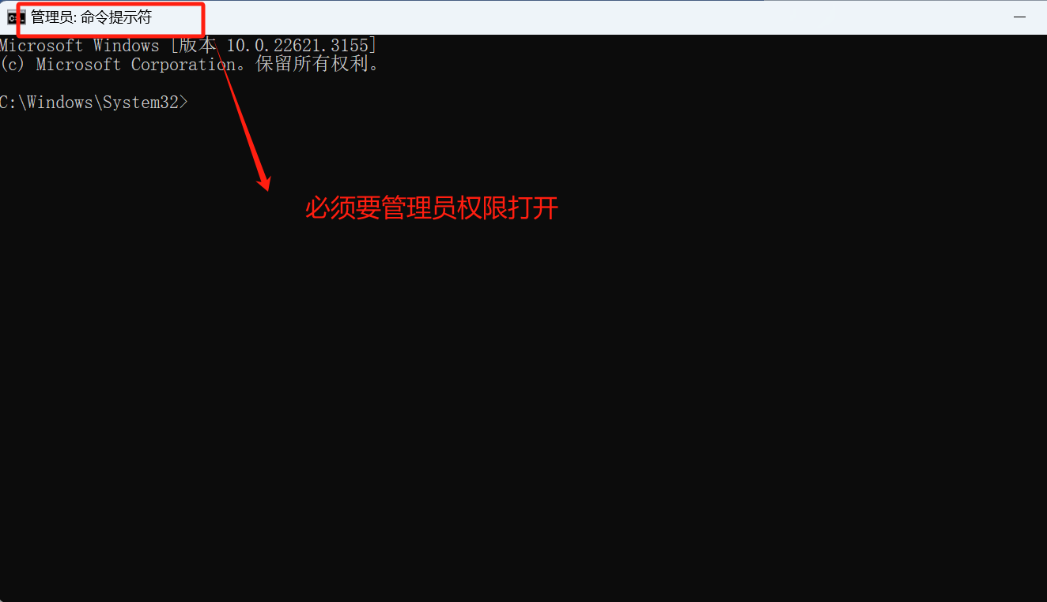
注意此处的192.168.226.10应修改为自己主机网络的ip地址即192.168.xxx.10，与前面配置GZ保持一致。
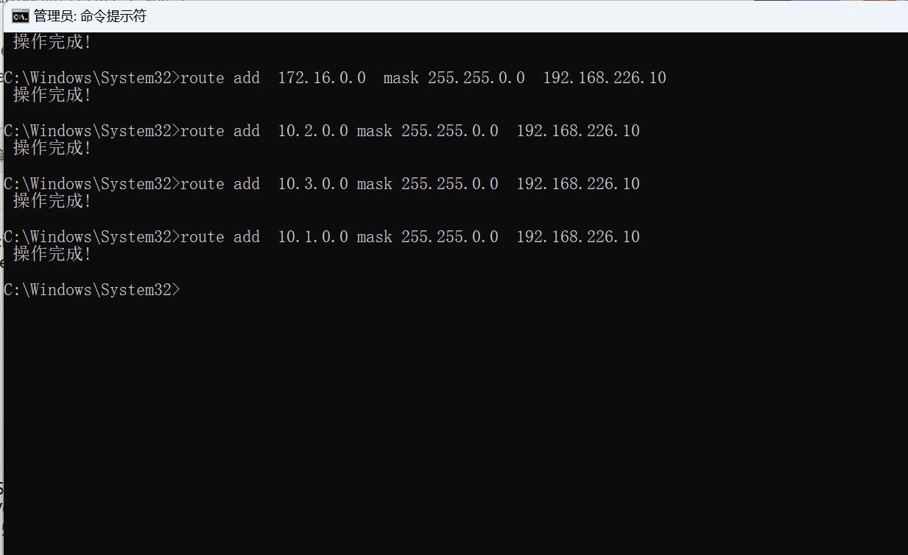
完成配置后，退出GZ视图模式，保存相关配置：
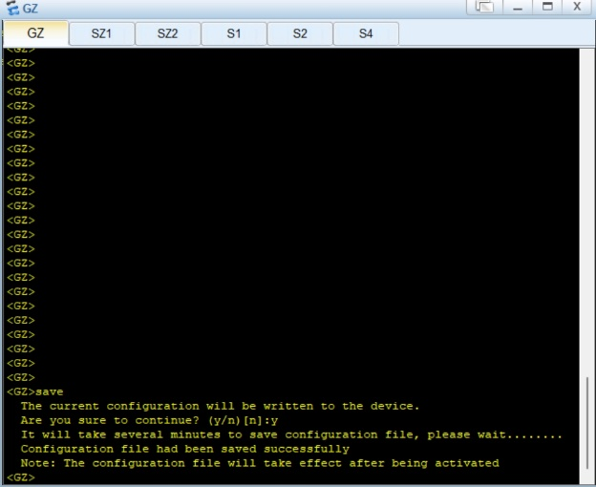
（一）在路由器GZ上执行手工巡检（请按要求填写命令，粘贴结果图）
1.查看GZ的软件版本、检查当前配置、检查Flash空间。
配置命令截图：

执行结果图：

2.查看GZ的内存使用率和日志信息。
配置命令截图：

执行结果图：

3.查看GZ的端口状态、端口配置信息。
配置命令截图：

执行结果图：

4.查看GZ的DHCP绑定表和路由表信息。
配置命令截图：

执行结果图：

准备操作：保存并关闭（一）中的网络拓扑图后，重新打开网络拓扑图。
（二）安装paramiko并验证版本（请按要求填写命令，粘贴结果图）
1.通过Anaconda Prompt在虚拟环境ensp_py下安装paramiko包，并验证其版本：
执行命令截图：

验证结果图：

2.假设远程主机ip为“192.168.1.250”，用户名为“python”,密码为“Huawei12#$”,如何通过paramiko模块的SSHClient类连接该主机，并打开Shell会话，请补全下列代码。
import
ssh = paramiko.SSHClient()
ssh.set_missing_host_key_policy(paramiko.______)
ssh._______(hostname=______, usename=_______, password=______, look_for_keys=______)
# 打开交互式Shell
cli = ssh._____()

（三）综合实践
准备操作：按照前期准备操作中步骤对网络拓扑图增加Cloud主机并配置网段。
1. 使用python脚本下发网络配置
项目背景：公司A的网络已经在正常运行。现在考虑对运行中的网络设备进行日常巡检，除了日常的设备环境检查外，还要检查设备基本信息和设备运行状态等。本任务将收集网络设备的版本信息、补丁信息、时钟信息、板卡运行状态、CPU使用率和内存使用率以及日志信息，便于分析网络运行状态。如图所示，本任务只考虑深圳总部园区网络和服务器区网络，各设备的IP地址连接参见教材表3-3。
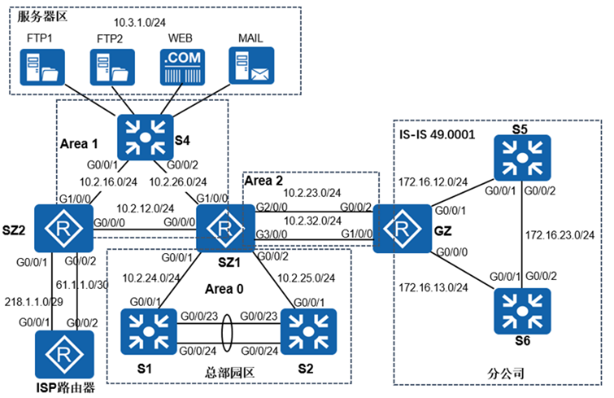
按照公司的整体网络规划，运维工程师将对深圳总部园区网络和服务器区网络使用paramiko模块实现网络自动化巡检，需要完成的任务如下。
（1）配置并验证SSH服务端。
（2）使用paramiko登录设备。
（3）自动执行网络巡检的各项命令。

Python代码截图：

执行结果截图：

